Сырбай Мәуленов атындағы №37 мектеп-лицей
Мемлекеттік рәміздерді дәріптеу бойынша 2021-2022 оқу жылының І жартыжылдығында атқарылған жұмыстардың
ЕСЕБІ
Сырбай Мәуленов атындағы №37 мектеп-лицейінің 1-4 сынып білім алушылары 30 тамыз Конституция күнінде «Ата заң-еліміздің тірегі» атты тақырыпта суреттер салып интернет желісіне жариялады.Зайырлы және біртұтас мемлекет елдің Ата заңы барлық азаматтардың теңдігін қамтамасыз етеді. Білім алушылар «Ата заң» деген кезде ойларына бірінші түскен суретті бейнелегенде, бақытты елдің болашағы осы бүлдіршіндер екенін түсінесің.

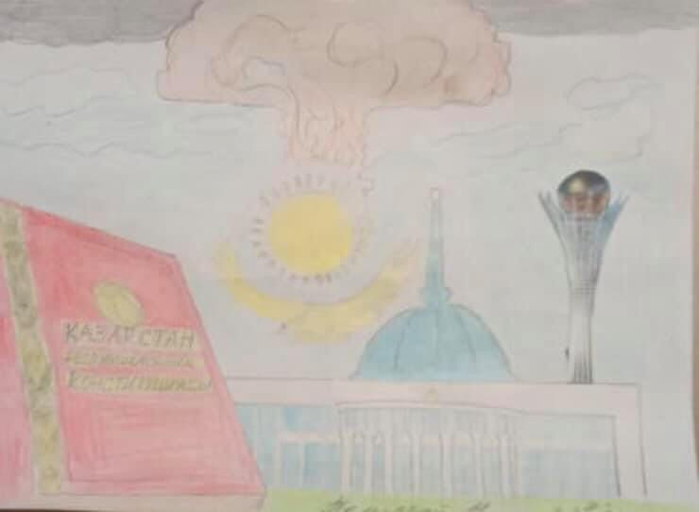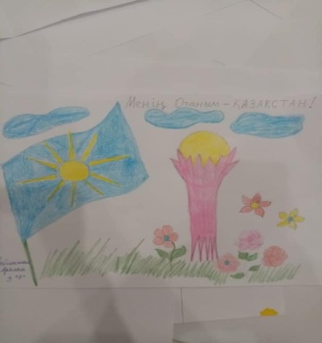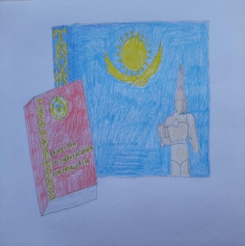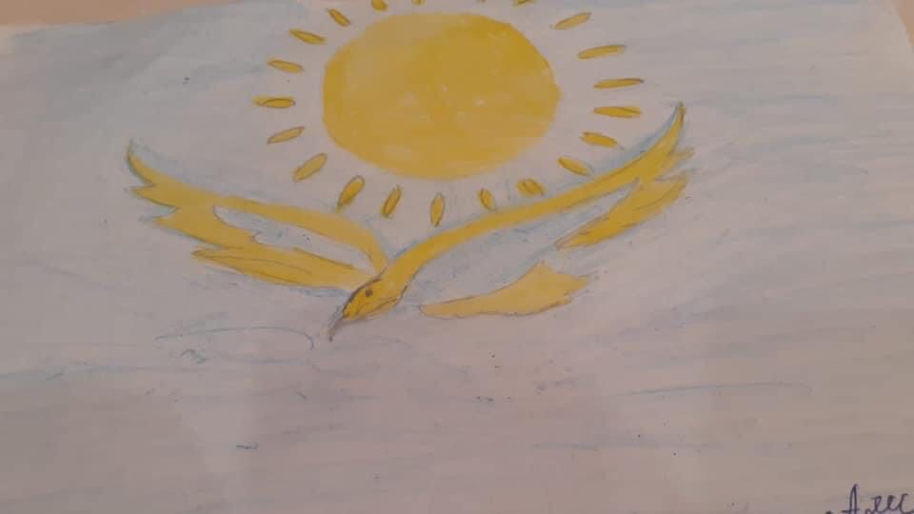

https://web.facebook.com/groups/astana37/permalink/1182478448900960/?_rdc=1&_rdr

Мектебіміздің білім алушылары «Айбарлы асқар елді асқақтатар Ата заң» тақырыбына өлең шумақтарын оқып, эссе жазды. Ата заң қабылданған күн 30 тамыз. Мемлекеттік мереке - ҚР Конституциясының күні деп жарияланды. Конституция дегеніміз-қоғамдық және мемлекеттік құрылыс негіздерін, мемлекеттік органдар жүйесін, олардың түзілу реттілігі мен қызметін, азаматтардың құқықтары мен міндеттерін айқындайтын мемлекеттік заң.

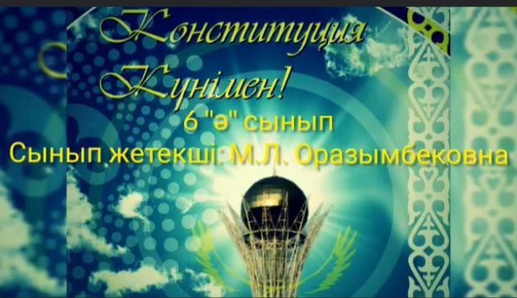

https://www.facebook.com/groups/astana37/permalink/1182069468941858/
https://www.facebook.com/groups/astana37/permalink/1183029422179196/
https://www.facebook.com/groups/astana37/permalink/1183817392100399/

Сырбай Мәуленов атындағы №37 мектеп-лицейінің 30 тамыз Конституция күні орай «Елімнің еркіндігі - Ата заңым» тақырыбында "ӨРКЕНИЕТ" өзін-өзі басқару ұйымы құттықтады.
Барлық оқушылар Ата заң туралы шағын мәлімет айтып, соңында өздерінің ыстық тілектерін жеткізді.

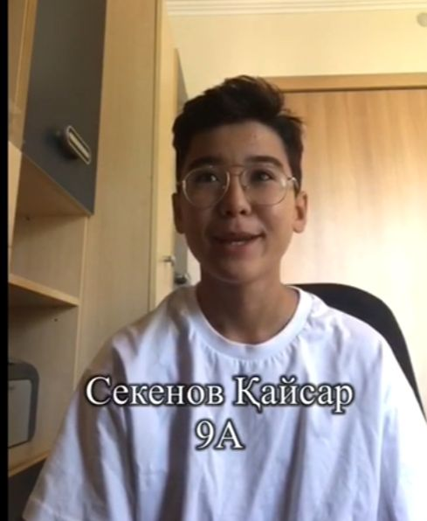
https://www.facebook.com/groups/astana37/permalink/1184762792005859/

Мектеп-лицейіміздің 8-11 сынып оқушылары «30 тамыз- Конституция күні» тақырыбы төңірегінде құттықтау видеоларын жариялады. Ата заң – бұл адамның құқықтары мен бостандығының сақталуының сенімді кепілдігі, сондай-ақ мемлекетіміздің жарқын болашағының кепілі. Осы құжаттың арқасында біз тұрақтылық, келісім мен өркендеу жолымен болашаққа нық қадам басамыз.
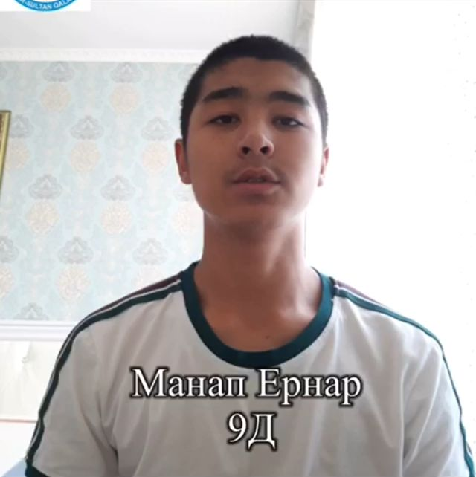

https://web.facebook.com/groups/astana37/posts/118392100399

